EBPI-Magazine “P & G” sowie “laut & leise” 2019

Table of Contents

Management Summary 1

Befragung zum Magazin P und G 4

Nutzung 4

Interesse an den Themenfelden 5

Zuwendung zu den Rubriken 6

Bewertung des Magazins 6

Offene Kommentare 7

Befragung zum Magazin “laut & leise” 8

Nutzung 8

Interesse an den Themenfeldern 9

Bewertung des Magazins 10

Tabellen zum Magazin PuG 10

Nutzung des Magazins PuG 10

Interesse an Themenfeldern von PuG 10

Rubriken gelesen oder noch lesen 10

Bewertung von PuG 10

Soziodemographie 11

Tabellen zum Magazin laut u leise 11

Nutzung 11

Interesse an Themenfeldern 11

Rubriken gelesen 11

Bewertung von laut u leise 11

Soziodemographie 11

# Management Summary

Die Evaluation der Magazine “PuG” und “laut u leise” wurde als Online- oder über einen Fragebogen durchgeführt, der den Magazinen beilag und von den Befragten zurückgeschickt wurde. An der Befragung zu PuG haben 187 Leserinnen und Leser teilgenommen und an der Befragung zu “laut u leise” 153. Der überwiegende Teil der Befragten gab an, dass die Magazine direkt an sie zugestellt werden. Allerdings geben jeweils etwa die Hälfte der Befragten an, dass die an sie gelieferten Magazine noch von anderen gelesen werden. Drittnutzer_innen sind ganz offenbar in der Befragung massgeblich unterrepräsentiert. Zwei Drittel der Leser_innen redet auch mit anderen über das von Ihnen genutzte Magazin und seine Inhalte. Beide Magazine werden aus beruflichem und privaten Interesse gelesen, wobei häufiger ein stärker berufliches Interesse angegeben wird als ein rein Privates. Während “PuG” von einem Drittel der Nutzer_innen auch online genutzt wird, sind das bei “laut u leise” mit 11% deutlich weniger.

Die Frage, ob die Nutzer_innen die Magazine in gleichem Masse nutzen würden, wenn sie nur noch online verfügbar wären, wird überweigend verneint. Bei beiden Magazinen sagen die Hälfte der Befragten, dass sie weiterhin nutzen werden, aber wohl seltener. Bei “PuG” sagen mit 38% deutlich mehr Nutzer_innen, dass sie das Magazin mindestens in gleichem Masse nutzen würden. Bei “laut u leise” sind das 10% weniger. Daraus ergbit sich, dass “laut u leise” nach Eigenauskunft ein Fünftel seiner Leser_innen ganz verlieren würde und “PuG” 10%.

Das Interesse an den Themenfeldern der Magazine ist vor allem bei den Praxisthemen hoch. Bei “PuG” interessieren sich die Leser_innen besonders für die Themenfelder “Psychische Gesundheit”, “Erfahrungen aus der Praxis”, “Bewegung” und “Gesundheitspolitik”. Spezialthemen wie “Prävention und Gesundheit in Gemeinden”, “… Schulen” oder auch “Suchtprävention” teilen nicht alle Befragten. Bei “laut u leise” ist es dagegen die “Suchtprävention bei Kindern und Jugendlichen” die auf das grösste Interesse stösst. Dass viele Leser_innen von “laut & leise” aus dem schulischen Kontext stammen, bewirkt dann auch, dass das Thema “Suchtprävention in der Schule” an zweiter Stelle der Interessen liegt.

Die Wissenschaftlichkeit, die Themenvielfalt und der Fokus werden von 80% bis 90% der Befragten als genau richtig bewertet. Für eine hohe Ausgewogenheit spricht auch, dass die wenigen übrigen Befragten sich gleichmässig auf die zu-wenig- und zu-viel-Kategorien vertielen. Die ZUfriedenheit mit den Magazinen liegt im Durchschnitt zwishcen 3.8 bis 4.3 auf einer Skala von 1 bis 5, wobei 5 die Bestwertung ist. Das Feedback ist also sehr positiv. Das gilt vor allem für die sprachliche Gestaltung und die Gesamtzufriedenheit. Während bei PuG die “Themenvielfalt” besser abschneidet und die “Informationstiefe” etwas weniger, ist das bei “laut u leise” umgekehrt. Das positive Feedback drückt sich auch in den offenen Kommentaren wie diesem hier aus:

Das Magazin gefällt mir sehr, ihre Arbeit ist sehr wertvoll - merci!



# Befragung zum Magazin P und G

**Zusammenfassung:** An der Leserbefragung im Sommer haben 187 Leserinnen und Leser von PuG teilgenommen. Die Mehrheit ist mit dem Magazin insgesamt sehr (40%) oder eher zufrieden (48%). Auch für die sprachliche und visuelle Gestaltung, die Themenvielfalt und Themenwahl wurden gute Bewertungen abgegeben. Auch mit der Informationstiefe waren die meisten von Ihnen zufrieden, aber es gab häufiger Stimmen, die sich mehr oder weniger Tiefe wünschen. Laut den Befragten trifft es der Grad der Wissenschaftlichkeit, die Vielfalt der Themen und die Fokussierung genau auf den Punkt. Das Magazin wird etwas mehr aus beruflichen Interesse gelesen als aus privatem, aber in der Regel deckt sich das private und berufliche Interesse an den Inhalten. Die meisten Leser geben das Magazin auch an andere weiter. Häufig ist das Magazin selbst oder seine Inhalte Gegenstand von Gesprächen. Von den Themenfeldern sind die “Erfahrungen aus der Praxis” sowie die Themen zur “Psychischen Gesundheit” und “Bewegung” am beliebtesten. Die spezielleren Themen wie “Prävention und Gesundheit in Gemeinden” oder “… in Schulen” oder auch “Suizidprävention” interessieren nicht immer alle in gleichem Masse. Für ein gutes Drittel würde es keine Rolle spielen, wenn PuG in Zukunft nur noch online verfügbar wäre. Die Hälfte der Befragten geht davon aus, dass sie das Magazin dann seltener lesen würden und 12% Leser würde das Magazin durch solche einen Schritt verlieren.

## Nutzung

Die Evaluation des Magazins “PuG” wurde als Online- oder über einen Fragebogen durchgeführt, der dem Magazin beilag und von den Befragten zurückgeschickt wurde. An der Befragung zu PuG haben 187 Leserinnen und Leser teilgenommen. Der überwiegende Teil der Befragten gab an, dass das Magazine direkt an sie zugestellt wurde. Allerdings geben etwa die Hälfte der Befragten an, dass das an sie gelieferte Magazin noch von anderen gelesen wird. Drittnutzer_innen sind offenbar in der Befragung massgeblich unterrepräsentiert. Zwei Drittel der Leser_innen redet auch mit anderen über PuG und seine Inhalte. PuG wird aus beruflichem und privaten Interesse gelesen, wobei häufiger eher ein berufliches Interesse angegeben wird als ein rein Privates. Von etwa einem Drittel der Befragt_innen wird PuG (auch) online genutzt.

Die Frage, ob die Nutzer_innen PuG in gleichem Masse nutzen würden, wenn das Magazin nur noch online verfügbar wären, wird überweigend verneint. Die Hälfte der Befragten sagt, dass sie weiterhin es nutzen werden, aber wohl seltener. Bei “PuG” sagen 38% der Nutzer_innen, dass sie das Magazin mindestens in gleichem Masse weiter nutzen würden. Daraus ergbit sich, dass “PuG” 10% seiner Nutzer_innen verlieren würde.[1]

## Interesse an den Themenfelden

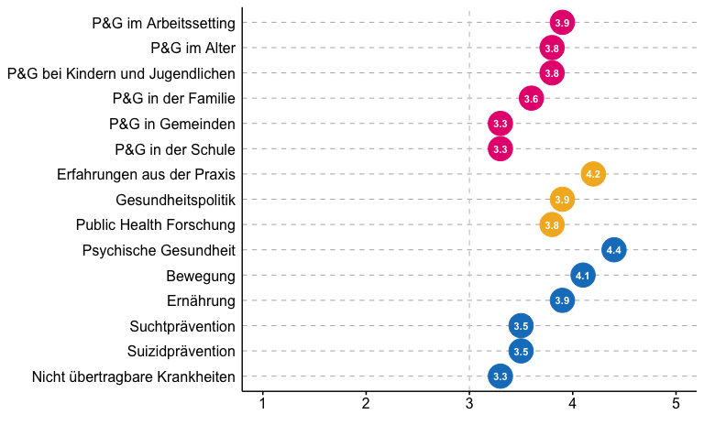

Interesse an Themenfeldern von P und G

Wie man in der Abbildung sehen kann, ist das Interesse am Thema “Psychische Gesundheit” am grössten, was angesichts der Ausrichtung des Magazins nicht verwundert. An zweiter Stelle ist klar zu erkennen, dass die Erfahrungen aus der Praxis für die Leser_innen besonders interessant sind, weil die meisten von ihnen aus der Praxis stammen. Dazu passt auch, dass das Interesse an Gesundheitspolitik noch etwas höher ist als das Interesse an der Forschung. Schaut man auf die Themengruppe “Prävention u Gesundheit”, ist wieder das Interesse am Arbeitskontext am stärksten. Als breite Alterskategorien liegt das Interesse für “Alter” und “Jugend” über den engeren Kategorien wie “Gemeinde” und “Schule”. Die “Familie” liegt dazwischen. Aus der Gruppe der Gesundheitsthemen ist das Interesse am Thema “Psychische Gesundheit” am stärksten, was mit der Ausrichtung des aktuellen Magazins zusammenhängt und daher nicht verallgemeinert werden sollte. Weniger situativ ist sicher das hohe Interesse am Thema “Bewegung”. Das Thema “Ernährung” liegt als Allgemeintehma insgesamt bei hohem Interesse. Die Themen “Sucht” und “Suizidprävention” haben liegen noch etwas tiefer. Das Thema “Nicht übertragbare Krankheiten” hat den geringsten Interessenswert, was wohlmöglich an der epidemiologischen Harmlosigkeit liegt, die in der Bezeichnung mitschwingt.

## Zuwendung zu den Rubriken

Von den Rubriken wurden am häufigsten die Veranstaltungstipps “5 Termine” gelesen (63%) und der Schwerpunktartikel zum Thema “Lebensübergänge” (61%). Den Schwerpunktartikel wollten noch 32% der Befragten eher noch lesen, was einer Reichweite von guten 90% entspricht. Das Editorial hatten die Hälfte der Leser_innen bereits gelesen und 16% hatten das noch vor. Etwa ein Drittel hat sich eher nicht für das Editorial interessiert.Die Kurzmeldungen wurden auch von knapp der Hälfte der Befragten schon gelesen und 38% hatten das noch vor. Die Rubrik “Panorama ZH” hatten 42% bereits gelesen und 34% hatten es noch vor. Wie beim Interesse an den Gemeindethemen wurde die Rubrik “Fokus Gemeinde” etwas seltener gelesen. Gut zwei Drittel haben sich für das Interview interessiert.

## Bewertung des Magazins

Wie man in der Tabelle sehen kann, wurden die Fragen nach dem wissenschaftlichen Anspruch, der Themenvielfalt und der Fokussierung fast von allen Befragten als genau richtig (Skalenwert 3) angegeben, was zu einem Durchschnittswert von 3.0 geführt hat. Nur 6 Befragte haben gesagt, dass sie das Magazin ein bischen zu wissenschaftlich und 7 Befragte, dass sie es zu wenig wissenschaftlich finden. Jeweils nur eine Person hat gesagt, dass sie es viel zu wenig wissenschaftlich bzw. viel zu wissenschaftlich findet. Bei den Fragen zur Vielfalt und zur Fokussierung sieht es nahezu perfekt genauso aus. Schaut man auf die Altersgruppen kann man einen minimalen Unterschied zwischen den jüngsten und den ältesten Befragten feststellen, weil ein paar von den Jüngeren die Inhalte von P&G etwas zu wenig wissenschaftlich finden und die älteren eher etwas zu wissenschaftlich. Da die meisten Befragten aus dem höheren Bildungssegment stammen, ist davon auszugehen, dass die jüngeren Befragten insgesamt noch vertrauter mit wissenschaftlichen Texten sind.

Die Skala zur Bewertung von PuG ging von 1 “gar nicht zufrieden” bis 5 “sehr zufrieden”. Im Mittel liegen die Bewertungen alle bei 3.8 und höher (siehe Abbildung), also klar im positiven Bereich. Vor allem die “Gesamtzufriedenheit” liegt mit 4.3 sehr hoch. Genauso gut wird die sprachliche Qualität der Artikel bewertet. Mit 4.2 nur minimal tiefer liegen die Durchschnittswerte für die “Themenvielfalt” und die “Gestaltung”. Was die Leser_innen für einen Eindruck von der Gestaltung haben und wie gut die Breite Themenauswahl von PuG für sie passt, ist stärker von Nutzern als Individuen abhängig und daher erwartbar etwas tiefer. Das ist auch bei der “Themenwahl” der Fall, die auf einen Durchschnitt von 4.1 kommt und nochmals stärker bei der Bewertung der Informationstiefe - dem einen sind es zu viele Informationen und der anderen sind es zu wenig.

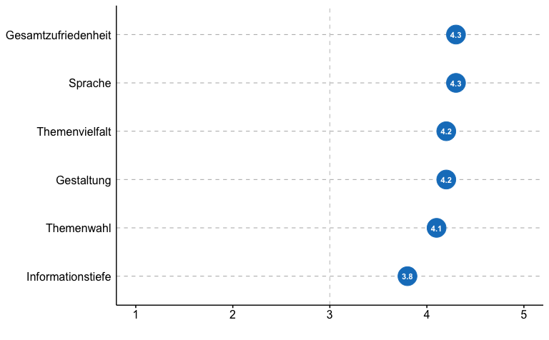

Bewertung des Magazins P und G

## Offene Kommentare

In den meisten Kommentaren haben sich die Leser_innen für herzlich für die Arbeit bedankt und das Magazin als gut und interessant bewertet.

Beispiele:

Das Magazin gefällt mir sehr, ihre Arbeit ist sehr wertvoll - merci!

Locker, leicht überschaubare Aufmachung - sehr angenehm zu lesen, gluschtet mich auch einfach mal reinzuschnuppern… Ich geniesse es, dass es nicht so hoch wissenschaftlich ist, neben allen anderen Publikationen.

Ich lege das Magazin im Wartebereich meiner Physiotherapiepraxis auf. So kann es von anderen auch gelesen werden. Manchmal gebe ich es auch gezielt weiter, wenn ich mit einer Patientin. Über ein Thema gesprochen habe. Falls es nicht mehr in gedruckter Form vorliegt, entfälltdieser Verbreitungsweg. Per Mail ist der Aufwand grösser…sehr wahrscheinlich würde ich es nicht mehr regelmässig lesen.

Vereinzelt besteht der Wunsch nach mehr Tiefe oder wissenschaftlichere Beiträge, während ein anderer Kommentar von “Abgehobenheit” spricht:

Inspirierende Beiträge + Einleitung von Frau Brunner; relevante Tehmen wobei man noch mehr in die Tiefe gehen könnte; MERCI!

Bitte etwas weniger abgehoben.

Einige Befragte machen Vorschläge und Empfehlungen (jeweils Einzelstimmen (häufiger von Männern):

Basis einbinden: Wissenstransfer Theorie & Praxis intensivieren, Umsetzung

Mehr Info über: - ERnährung, - Draussen in Natur, - Geistige Fitness, - Soziale Aspekte, - Bewegung

Selbsthilfegruppen, Jugendarbeit in Vereinen & Organisationen, Beiträge zur Aufklärung und Schutz vor Sexuellen Übergriffen,

Systematische Rubrik “Digital” in der App, Internet-basierte Interaktionen zum Thema mitgenannt werden

Tehmen: Alter, Demenz, Freiwilligenarbeit

mehr Artikel wie aktuell Prof. Perrig - Schiello oder Valentina Raul-Anderegg

Vielleicht mehr wertvolle Links zu den Themen

Kritik ist sehr selten:

Teils etwas unübersichtlich & lange Texte

Titel- Layout verbesserbar (weniger zerhackt);

# Befragung zum Magazin “laut & leise”

**Zusammenfassung:** An der Leserbefragung im Sommer haben 153 Leserinnen und Leser von <<laut & leise>> teilgenommen. Die Mehrheit ist mit dem Magazin eher zufrieden (57%) oder sogar sehr zufrieden (26%). Auch für die sprachliche Ausgestaltung. Auch mit der Informationstiefe und der Themenwahl waren die meisten von Ihnen zufrieden, aber es gab ein paar Stimmen, die sich mehr Themenvielfalt gewünscht haben. Laut den Befragten trifft es der Grad der Wissenschaftlichkeit, die Vielfalt der Themen und die Fokussierung genau auf den Punkt. Das Magazin wird eher aus beruflichem Interesse gelesen als aus privatem, aber oft deckt sich das private und berufliche Interesse an den Inhalten auch. Die meisten Leser geben das Magazin auch an andere weiter. in etwa zwei Dritteln der Fälle ist das Magazin selbst oder seine Inhalte Gegenstand von Gesprächen. Von den Themenfeldern sind die schulischen Themen von hohem Interesse also “Suchtprävention bei Kindern & Jugendlichen” sowie “Suchtprävention in der Schule”. Ein grosses Interesse besteht auch an den “Erfahrungen aus der Praxis und dem allgemeineren Thema”Suchtmittel und -verhalten“. Die spezielleren Themen wie”Suchtprävention in Gemeinden" oder “… im Alter” interessieren nicht immer alle in gleichem Masse. Für etwas über einem Viertel der Befragten würde es keine Rolle spielen, wenn “laut & leise” in Zukunft nur noch online verfügbar wäre. Die Hälfte der Befragten geht davon aus, dass sie das Magazin dann seltener lesen würden und ein Fünftel der Leser würde das Magazin durch solche einen Schritt verlieren.

## Nutzung

Die Evaluation des Magazins “laut und leise” wurde als Online- oder über einen Fragebogen durchgeführt, der dem Magazin beilag und von den Befragten zurückgeschickt wurde. An der Befragung zu laut und leise haben 153 Leserinnen und Leser teilgenommen. 83% der Befragten gaben an, das Magazine direkt an sie zugestellt wurde. Allerdings geben etwa die Hälfte der Befragten an, dass das an sie gelieferte Magazin noch von anderen gelesen wird. Drittnutzer_innen sind offenbar in der Befragung massgeblich unterrepräsentiert. Zwei Drittel der Leser_innen reden auch mit anderen über “laut & leise” und seine Inhalte. Das Magazin wird aus beruflichem und privaten Interesse gelesen, allerdings wird häufiger ein eher berufliches Interesse angegeben (26% ausschliesslich beruflich). Von nur 10% der Befragt_innen wird “laut & leise” (auch) online genutzt (und von diesen Wenigen vor allem, um nochmal in älteren Ausgaben etwas nachzusehen).

Die Frage, ob die Nutzer_innen das Magahin in gleichem Masse nutzen würden, wenn das Magazin nur noch online verfügbar wären, wird überweigend verneint. Die Hälfte der Befragten sagt, dass sie weiterhin es nutzen werden, aber wohl seltener. Etwas mehr als ein Viertel der der Nutzer_innen sagt, dass sie das Magazin mindestens in gleichem Masse weiter nutzen würden. Daraus ergbit sich, dass “laut & leise” 22% seiner Nutzer_innen ganz verlieren würde. [2]

## Interesse an den Themenfeldern

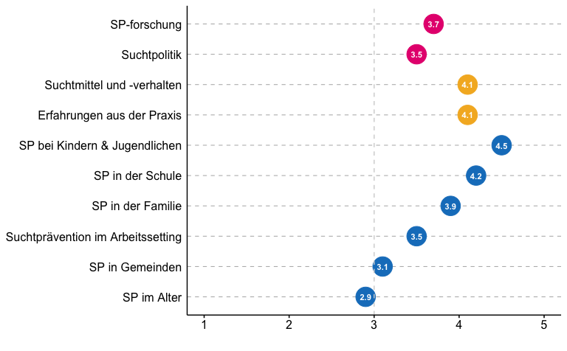

## Bewertung des Magazins

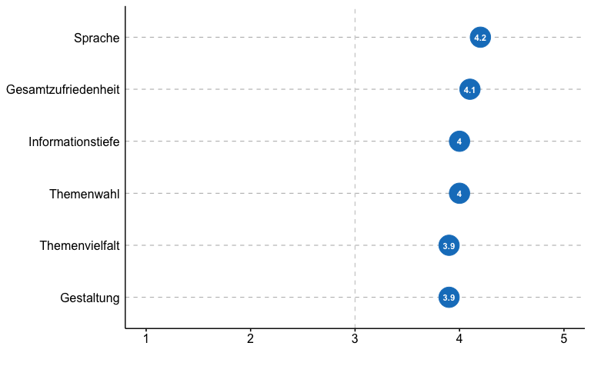

Bewertung des Magazins laut und leise

# Tabellen zum Magazin PuG

## Nutzung des Magazins PuG

## Interesse an Themenfeldern von PuG

## Rubriken gelesen oder noch lesen

## Bewertung von PuG

## Soziodemographie

# Tabellen zum Magazin laut u leise

## Nutzung

## Interesse an Themenfeldern

## Rubriken gelesen

## Bewertung von laut u leise

## Soziodemographie

1. Die Teilnehmer_innen der Befragung haben sicher im Schnitt ein höheres Involvement zum Magazin. Zudem beschäftigen sich eie Befragt_innen während der Befragung zum Magazin besonders mit dem Magazin, was dazu führt, dass sie ihre Bindung eher noch überschätzen. Aus medienwissenschaftlicher Sicht ist das Magazin kein Publikumsmedium, sondern verfolgt Ziele im Bereich des Social Marketings und im Bereich der beruflichen Weiterbildung im Gesundheitsbereich. Ein Verzicht auf die Papierversion würde dem meritorischen Auftrag des Magazins klar schaden. Da das Magazin bereits online präsent ist, kann auch nicht davon ausgegangen werden, dass online andere Nutzerschaften dazugewonnen werden können.
2. Die Teilnehmer_innen der Befragung haben sicher im Schnitt ein höheres Involvement zum Magazin. Zudem beschäftigen sich eie Befragt_innen während der Befragung zum Magazin besonders mit dem Magazin, was dazu führt, dass sie ihre Bindung eher noch überschätzen. Aus medienwissenschaftlicher Sicht ist das Magazin kein Publikumsmedium, sondern verfolgt Ziele im Bereich des Social Marketings und im Bereich der beruflichen Weiterbildung im Gesundheitsbereich. Ein Verzicht auf die Papierversion würde dem meritorischen Auftrag des Magazins klar schaden. Da das Magazin bereits online präsent ist, kann auch nicht davon ausgegangen werden, dass online andere Nutzerschaften dazugewonnen werden können.